Analista: Emanuelly Vitoria dos Santos Lima
Data: 05/11/2025
Prova: 03

ENTREGA 01: Requisitos Funcionais
Sistema: Controle de Estoque para Materiais de Construção
ID | Requisito | Descrição
RF01 | Gestão de Produtos (CRUD) | O sistema deve disponibilizar funcionalidades para adicionar produtos (Create), visualizar suas informações (Read), alterar dados já cadastrados (Update) e remover produtos do cadastro (Delete), incluindo todas as suas especificações.
RF02 | Controle de Estoque | O sistema deve realizar o controle do estoque em tempo real, descontando automaticamente os itens quando uma saída for registrada e permitindo o lançamento de novas entradas de produtos.
RF03 | Alerta de Estoque Baixo | O sistema deve alertar o usuário sempre que o estoque de um produto alcançar o limite mínimo definido previamente
RF04 | Autenticação de Usuários | O sistema deve contar com uma página para criação de usuários e outra para autenticação (login), assegurando que somente colaboradores autorizados possam acessar as funções de administração.
RF05 | Histórico de Movimentação | O sistema deve armazenar e exibir um histórico completo de todas as movimentações de estoque realizadas para cada produto.
RF06 | Campo de Busca de Produtos | O sistema deve disponibilizar a funcionalidade de pesquisa para localizar um produto específico no estoque.

ENTREGA 2: Diagrama Entidade Relacionamento (DER)
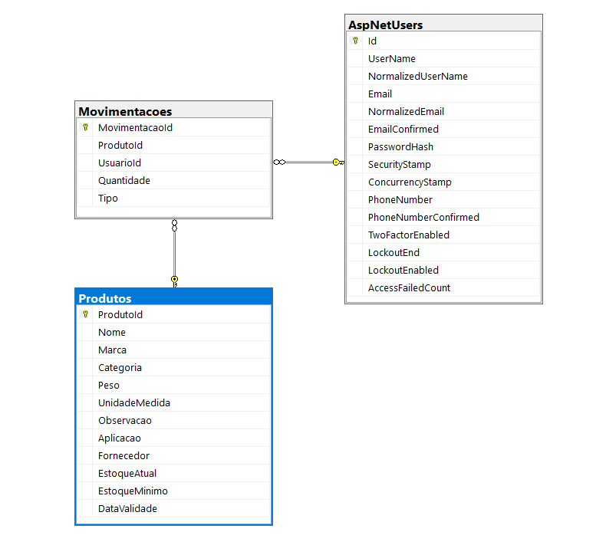

ENTREGA 8: Descritivo de Casos de Teste de Software
8.1. Casos de Teste
ID Caso de Teste | ID Requisito Funcional | Descrição | Precondição | Passos | Resultado esperado
CT01 | RF04 | Testar Login de Usuário | O usuário deve estar cadastrado ou registrado no sistema | 1- Acessar a tela de login  2-Insirir o E-mail  3-Insirir a Senha  4-Clicar no botão Log In/Entrar | O sistema deve autenticar o usuário no Banco de Dados e redirecionar para a página de login. Caso contrário, exibir mensagem de falha ou de erro no login.
CT02 | RF01 | Cadastrar novo produto | O usuário precisa estar logado no sistema e ter permissão de acesso a tela de cadastro de produtos. | 1-Acessar a Página de Cadastro de Produto  2-Preencher todos os campos do Formulário  3-Clicar no botão Criar (Create) | O produto deve ser inserido no banco de dados e aparecer na listagem de produtos.
CT03 | RF | Efetuar uma saída do estoque | O usuário precisa estar logado no sistema e ter permissão de acesso a tela de movimentações de estoque, e o produto precisa estar cadastrado | 1-Acessar a tela de movimentações de estoque  2-Selecionar o produto  3-Inserir a quantidade  4-Selecionar o tipo de movimentação com Saída  5-Digitar o código da ordem de serviço  6-Clicar no botão Create | A movimentação deve ser efetuada no banco de dados e aparecer na listagem de histórico de movimentações.
8.2. Ferramentas e Ambientes de Teste
- Ferramentas de Teste: Servidor Local
- Ambiente de Teste
  - Servidor de Teste: Internet Information Services (IIS) Versão: Microsoft-IIS/10.0
  - Banco de Dados/Versão: Micrososft SQL Server Express 2022
  - Browser/Versão: Google Chrome / Versão 141.0.7390.123 (versão oficial) 64 bits

ENTREGA 9: Lista de requisitos de infraestrutura
SGBD Utilizado: SQL Server Menagement
Versão: 20

Sistema Operacional: Windows 11 Pro Education
Versão: 24H2

Linguagem de Programação: C# Asp.NET
Versão: Core 9

